关于做好2025年教职工体检工作的预通知
各二级工会：
2025年上海立信会计金融学院教职工体检工作即将展开，现就相关工作预通知如下：
今年共有5家体检单位可供我校教职工们选择，
其中2家为公办体检医院（机构），分别是：
上海交通大学附属瑞金医院体检中心（以下简称：瑞金）
上海工人疗养院（以下简称：工疗）
其他3家为民营体检机构，目前正在招投标过程中，等招标结束后会第一时间告知大家相关体检的具体事项。
我校在编教职工（2025年7月1日前入编）可根据自身需要任意且只能选择其中一家体检单位的一个体检中心或门店参加体检。
一、体检时间
1.本年度体检周期为7月20日-10月25日，请各位教职工务必于10月25日前完成体检。
2.选择工疗作为体检单位的教职工可自7月20日起自行选择具体体检时间，具体预约方式详见附件三。
3.选择瑞金作为体检单位的教职工需向所在二级工会报名，体检时间预计安排在9-10月，以体检专场形式开展，请各二级工会于7月25日前将报名表（详见附件一）反馈至校工会。联系人：赵嘉琦，联系电话：18021099140。
4.选择其他体检机构作为体检单位的教职工请等待后续通知。
二、体检项目
基础体检项目详见附件二。
三、注意事项：
1.请各二级工会务必将此通知告知所在工会下属符合条件的所有教职工并提醒大家认真阅读体检单位的体检须知。如发现亲属代检、重复多检等现象将追究相关人员责任。
2.各二级工会在开展工作过程中如遇到任何疑问或问题可随时联系校工会。
3.与学校签约的劳务派遣人员体检全部集中在指定体检单位，体检时间与预约方式同在编人员，具体信息请等待后续通知。
4.未尽事宜由校工会负责解释。

中国教育工会上海立信会计金融学院委员会
2025年7月8日

附件一：
2025年瑞金医院体检报名汇总表
二级工会：
序号 | 姓名 | 性别 | 出生年月 | 身份证号 | 未婚请注明“未婚”字样（限女性） | 手机号 | 女性项目：钼靶、乳腺B超，二选一（限女性）
1
2
3
4
5
6
7
8
9
10

附件二：
上海立信会计金融学院（教工）体检项目
基础项目 |  | 男 | 女
一般项目 |  | ★ | ★
内科 |  | ★ | ★
外科 |  | ★ | ★
眼科 |  | ★ | ★
耳、鼻、喉科 |  | ★ | ★
妇科检查(已婚) | 常规检查 |  | ★
妇科检查(已婚) | 白带常规 |  | ★
妇科检查(已婚) | 宫颈刮片 |  | ★
血常规 |  | ★ | ★
肝功能全套 |  | ★ | ★
血脂4项 |  | ★ | ★
空腹血糖 |  | ★ | ★
肾功能 |  | ★ | ★
肿瘤标志物-TM6 | 癌胚抗原(CEA) | ★ | ★
肿瘤标志物-TM6 | 甲胎蛋白(AFP) | ★ | ★
肿瘤标志物-TM6 | 糖类抗原199(CA199) | ★ | ★
肿瘤标志物-TM6 | 神经元特异性烯醇化酶(NSE) | ★ | ★
肿瘤标志物-TM6 | 糖类抗原125（CA125） | ★ | ★
肿瘤标志物-TM6 | 糖类抗原153（CA153） | ★ | ★
肿瘤标志物-TM6 | 总前列腺特异性抗原(TPSA) | ★ | ★
甲状腺功能检测 |  | ★ | ★
尿常规 |  | ★ | ★
心电图 |  | ★ | ★
计算机断层成像（CT） |  | ★ | ★
彩色B超 | 肝、胆、脾、胰、肾 | ★ | ★
彩色B超 | 甲状腺 | ★ | ★
彩色B超 | 前列腺（男性） | ★
彩色B超 | 乳房（女性） |  | ★
彩色B超 | 阴超（已婚） |  | ★
彩色B超 | 子宫及附件（未婚） |  | ★

附件三
2025年上海市工人疗养院体检告知书
体检通知
上海市工人疗养院期盼您的到来
体检当日请带好身份证预约、空腹前往

简介
上海市工人疗养院成立于1952年 ，隶属于上海市总工会 ，是一家集健康体 检、健康管理、职工疗休养、职工康复、餐饮住宿为一体的综合性疗养院 所 ， 院体检中心占地5000㎡ ，可提供多样化的体检服务 ，近年来在上海市 总工会的领导下 ，重点开展了以健康体检为主的一系列职工健康管理工作， 逐步形成了独具工会特色的健康管理体系

荣誉与奖项

上海市总工会指定“上海劳模体验基地”
中国健康促进基金会“健康管理示范基地”
上海健康体检质控督察优秀单位
全国总工会“先进疗休养员工之家”
全国“先进工人休养院”

增值服务★
新增体检项目眼底摄片（白内障/青光眼初步诊断）
- 我院承诺为每一位教职工老师提供酒店式环境自助餐。
- 胸部CT升级胸部CT+三维重建（更精准的发现微小炎症和结节）
- 每周一和周四提供免费中医问诊服务（需预约，如需开药费用自理）预约电话：18317173895
- 体检完成后，统一安排时间为解读体检报告
- 本院环境优美！有院内小花园，适合退休教职工放松身心，有益身体健康。
- 本院有广阔的停车位能容纳120辆以上的社会车辆，并且停车免费。（停车券前台领取）

- 体检医院名称：上海市工人疗养院

2.体检日期及时间：2025 年 7月 15 日- 2025年10 月 25 日 早7;30-9:30
3.体检报到地址：延安西路2558号（水城南路与古北路之间）工疗体检大楼一楼。
4.交通：地铁10号线 水城路站下2号出口 ，沿水城路步行到延安西路左转100米右。
地铁15号线红宝石路站下4号出口，沿古北路步行到延安西路左转200米左右。
或中运量公交71路水城路站下。

预约电话：62088210/18317173895
如有家属需自费体检，享受该校套餐同等优惠
** 建议年老体弱、行动不便或80岁以上由家属陪同。体检注意事项：
- 体检当日请携带、身份证到前台出示并报单位名称领取体检牌。
- 受检前一天，尽量避免喝酒，以免影响检查结果，并于受检前一晚八点开始禁食（白开水少喝），空腹参加体检。
- 检查前二日请勿食用带血食物，如鸭血、猪血等内脏类食物，以免影响检查结果
- 若您现在正依医师指示服用高血压、糖尿病等药物，请继续服用，并于检查当日告知医护人员，并于前来受检时携带正在服用的药物，以便医师于检查时做为参考。
- 抽血：抽血完毕后，请用棉花压紧抽血针孔处3-5分钟，请勿搓揉。
- 为了您自身的财产安全，检查当日请勿携带贵重物品。随身物品可在一楼个人储物柜免费寄存。
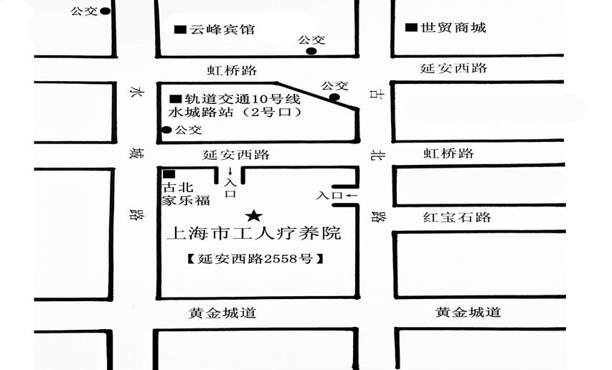

工疗联系人 ：王奕皓 18317173895

体检报告查询方法：
